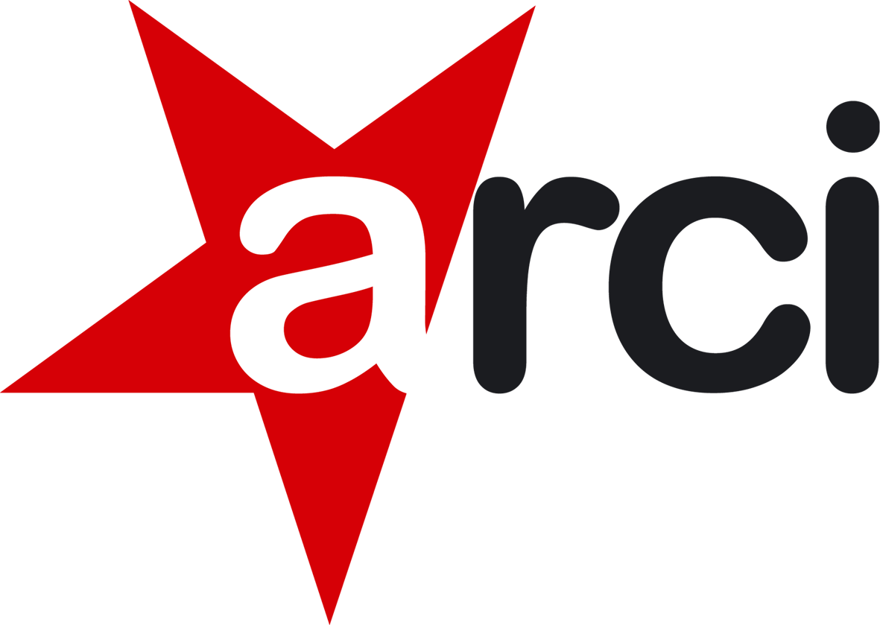 Consiglio nazionale Arci, Roma 27 ottobre 2018

Ordine del Giorno
“Accoglienza”

La fase che stiamo attraversando è quella di un vero e proprio attacco al sistema di accoglienza da parte del Governo che non solo mira a peggiorare le condizioni complessive del Paese (spesso con il suo assenso) ma, tende a smontare definitivamente le positive conquiste di decenni di lavoro e di esperienza, nazionale e territoriale.
Siamo a pochi giorni dall'avvio dell'iter parlamentare sul DDL Sicurezza che di fatto, nelle premesse, mira a smontare concretamente il sistema di accoglienza SPRAR, quello, che ,come arci, nazionalmente e territorialmente, abbiamo promosso e sostenuto come buona prassi da adottare.
Nei fatti dai primi di ottobre sono venuti meno i permessi di soggiorno umanitari e, stante così il decreto, l'obiettivo dichiarato è utilizzare il sistema SPRAR solo per titolari di protezione, casi speciali o minori. Su questo, nelle settimane scorse, abbiamo avviato un lavoro di rete per contrastare il decreto che ha portato all’iniziativa nazionale del 25 ottobre tenutasi a Roma, sia lanciando una mobilitazione diffusa per oggi in tantissime città.
Non solo; a fine anno scadranno le convenzioni prefettizie sui CAS; i segnali e gli annunci vanno nella direzione di un sostanziale abbassamento della quota pro capite/pro die. Si ipotizza una forbice tra i 20 e i 25 euro, a fronte dei una media di 30/32 euro attuali. Già a Cecina, insieme a Caritas, Legacoop sociali, Cnca e Anci ponemmo il tema del “che fare?” in tale scenario.
E' evidente che vengono meno le condizioni oggettive per un buon lavoro soprattutto della parte inclusione con un taglio così drastico. Tutta una serie di servizi che, nei fatti, fanno la differenza tra una buona accoglienza, fortemente voluta dalla nostra associazione anche con l’emanazione delle nostre Linee Guida nazionali e una pessima accoglienza che, negli anni, ha prodotto storture evidenti, mala gestione e persino inquinamento da infiltrazioni criminali.
Anche solo ipotizzare una sola prima accoglienza fatta esclusivamente di bisogni primari (un tetto, dormire, magiare e bere) avrà conseguente devastanti per le comunità locali con il serio rischio di innalzare pericolosamente lo scontro sociale.
Non solo; ancora più per organizzazioni come le nostre continuare a fare accoglienza in quello scenario con circa 8/10 euro procapite/prodie in meno significa sostanzialmente confermare che le risorse che utilizzavamo prima erano eccessive e quindi rendere palese il lucro.

Tutto ciò premesso il Consiglio Nazionale impegna tutti i livelli dell’Associazione a

- costruire iniziative territoriali/regionali in cui si mettano a confronto enti gestori, sindacati e istituzioni, operatrici e operatori del sistema dell’Accoglienza locali in cui far emergere la preoccupazione crescente del terzo settore a fronte di uno smantellamento totale del sistema di accoglienza così come lo abbiamo conosciuto con tutte le conseguenze del caso (vedi ricadute occupazionali);

- parallelamente lavorare con Caritas, Cnca e Legacoop Sociali (ma anche GUS che si è detto disponibile) e con tutti i soggetti nazionali per costruire una posizione comune in vista dell’emanazione del DDL Sicurezza e della prospettiva di bandi prefettizi con un taglio delle risorse procapite/prodie;

- Investire formalmente, insieme alle realtà del Tavolo Asilo e del Forum del Terzo Settore impegnate concretamente nell’accoglienza, le organizzazioni sindacali della problematicità legate al futuro occupazionale, seriamente messo a rischio dalle scelte governative di cui sopra;

- Organizzare entro la fine dell'anno un seminario nazionale in cui approfondire tutte le problematicità pre e post DDL Salvini, per affrontarle e definire in tal senso una proposta di strumento nazionale. Tale strumento

- che nasca con la definizione di un codice etico chiaro, e condiviso, una Carta dei Servizi obbligatoria per gli associati, una mission decisa e deliberata dal Consiglio Nazionale, unitamente ad uno schema di governance che definisca precisamente il ruolo dell’Associazione. Uno strumento, in sintesi, capace di rafforzare il ruolo politico che abbiamo svolto e continueremo a svolgere, efficace ed efficiente che consolidi, sostenga e rilanci l'azione dell’ARCI su questo terreno nei territori, in grado di svolgere quotidianamente tutela, sviluppo e servizi al territorio, utile in prospettiva a tutti i settori di lavoro dell'Associazione.

Roma, 27 ottobre 2018

Firmato

